РОССИЙСКАЯ ФЕДЕРАЦИЯ  
БРЯНСКАЯ ОБЛАСТЬ СУРАЖСКИЙ РАЙОН  
КУЛАЖСКИЙ СЕЛЬСКИЙ СОВЕТ НАРОДНЫХ ДЕПУТАТОВ

РЕШЕНИЕ

3-го заседания Кулажского сельского Совета народных депутатов V созыва 03 декабря 2024 г. № _26_

Об утверждении Положения об

официальных символах (гербе и флаге)

Кулажского сельского поселения Суражского муниципального района Брянской области

В соответствии со статьей 9 Федерального закона от 6 октября 2003 года № 131-ФЗ «Об общих принципах организации местного самоуправления в Российской Федерации» и статьей 3 Устава Кулажского сельского поселения Суражского муниципального района Брянской области, Кулажский сельский Совет народных депутатов,

РЕШИЛ:

1. Утвердить Положение об официальных символах (гербе и флаге) Кулажского сельского поселения Суражского муниципального района Брянской области согласно приложению.
2. Направить в Геральдический Совет при Президенте Российской Федерации настоящее решение для регистрации герба и флага в Государственном геральдическом регистре Российской Федерации.
3. Опубликовать настоящее решение на официальном сайте администрации Суражского муниципального района в информационно-телекоммуникационной сети Интернет.
4. Решение вступает в силу с момента его официального опубликования.

Глава Кулажского сельского поселения

О.Ф. Меньков

1

ПРИЛОЖЕНИЕ

к Решению Кулажского сельского Совета народных депутатов № 26 от «03» декабря 2024 г.

ПОЛОЖЕНИЕ

об официальных символах (гербе и флаге) Кулажского сельского поселения  
Суражского муниципального района Брянской области

Настоящее Положение устанавливает официальные символы муниципального образования Кулажское сельское поселение Суражского муниципального района Брянской области (далее - муниципальное образование, Кулажское сельское поселение), их описания и порядок использования.

Официальными символами муниципального образования являются:

* герб муниципального образования;
* флаг муниципального образования, составленный на основе цветового и композиционного решения герба муниципального образования.

Глава I. Общие положения.

Статья 1.

Герб и флаг муниципального образования (далее - герб, флаг; символы) - опознавательно-правовые знаки, составленные и употребляемые в соответствии с геральдическими (гербоведческими) и вексиллологическими (флаговедческими) правилами и являющиеся официальными символами муниципального образования.

Г лава II. Г ерб Кулажского сельского поселения.

Статья 2.

1. Геральдическое описание (блазон) герба Кулажского сельского поселения

гласит:

«В рассеченном червленом и зеленом поле - перекрещенные серебряный ключ ушком вверх, золотой топор с серебряным лезвием и золотой пучок о трех колосках, при этом их перекрестие накрыто золотой пятиконечной звездой; все сопровождаемо в верхних углах по золотому дубовому листу, каждый уложенный сообращенно в перевязь».

1. Пояснительные изображения герба помещены в Приложениях 1.1-1.3 к настоящему Положению.
2. Обоснование символики герба:

Кулажское сельское поселение является старинным и живописным краем. Административным центром муниципального образования является поселок Лесное, что обозначено в гербе зеленым цветом щита, который одновременно символизирует богатую природу этих земель.

Село Кулаги возникло на землях Стародубского полка и входило в состав ратушных сел. В исторических источниках указано: «...Испрежди веку село Кулаги с деревнею Суботовичами принадлежало на ратуше стародубскою, и было под ними отчин восемь с сеножатми». В гербе это обозначено фигурами дубовых листьев, которые наряду с красным цветом и золотой звездой, символизируют мужество и героизм местных жителей, проявленные в годы Великой Отечественной войны.

2

Серебряный ключ является аллегорией местного самоуправления и особого положения приграничных земель русского государства.

В старину основным занятием местного населения было «вырабатывание лесных материалов: дерут дор, лубье и лыки и делают рогожи...». Топор в гербе символически указывает на старинный народный промысел. ^

Экономическую основу Кулажского поселения составляет сельское хозяйство. В XX веке на территории поселения работали колхозы «Власть Советов», «Красный Октябрь», «Победа» и совхоз «Рассвет». В современный период на территории поселения функционируют фермерские хозяйства. Это обозначено в гербе фигурами трех колосков, которые также указывают на трудовые подвиги жителей.

/ Немалый вклад в историю и культуру поселения внесли и другие населенные пункты муниципального образования - Жемердеевка, Беловодка, Княж, Селище, Каменск, Глуховка, Лагутовка, Поповка, Новая Кисловка, Старая Кисловка и т.д.

Статья 3.

1. Герб воспроизводится (помещается):

* на фасадах зданий, вывесках Совета депутатов муниципального образования, Администрации муниципального образования, ее структурных подразделений и органов; избирательной комиссии муниципального образования;

в залах заседаний Совета депутатов, Администрации муниципального образования и избирательной комиссии муниципального образования;

* в рабочих кабинетах Г лавы муниципального образования - Председателя Совета депутатов муниципального образования, главы Администрации муниципального образования и их заместителей;
* на печатях, муниципальных правовых актах и официальных бланках Совета депутатов, Администрации муниципального образования, ее структурных подразделений и органов, а также избирательной комиссии муниципального образования;
* на почетных грамотах, обложках и бланках поздравительных адресов и иных официальных свидетельствах, вручаемых Советом депутатов и Администрацией муниципального образования;
* на удостоверениях и визитных карточках депутатов Совета депутатов, должностных лиц Администрации муниципального образования, ее структурных подразделений и органов, а также членов избирательной комиссии муниципального образования;
* на официальных печатных изданиях Совета депутатов и Администрации муниципального образования.

Статья 4.

Герб может помещаться на вывесках, печатях и бланках муниципальных предприятий и учреждений, а также визитных карточках их руководителей.

Статья 5.

1. Изображения герба могут устанавливаться:

* во время официальных церемоний и других торжественных мероприятий, проводимых органами местного самоуправления муниципального образования;
* в помещениях официальной регистрации рождений и браков;
* в залах вручения паспорта гражданина Российской Федерации;
* в помещениях для голосования в дни муниципальных выборов и местных референдумов;
* на основных указателях в точках пересечения автомобильными дорогами границ муниципального образования; на сооружениях остановок общественного транспорта, находящихся на территории муниципального образования.

3

1. Изображение герба может помещаться на униформе рядового и начальствующего состава муниципальных органов охраны общественного порядка и пожарной службы, а также на принадлежащих этим службам транспортных средствах.
2. Спортивные команды и отдельные спортсмены, участвующие в защите спортивной чести муниципального образования, могут иметь форму с изображением герба муниципального образования.

Статья 6.

При одновременном воспроизведении изображений Государственного герба Российской Федерации, герба Брянской области и герба муниципального образования - герб муниципального образования размещается в соответствии с положениями законодательства о Государственном гербе Российской Федерации, гербе Брянской области и:

* не может превышать вышеуказанные гербы по размерам ни по одному из параметров (высоте, ширине);
* должен располагаться крайним справа (при виде от зрителя) или ниже вышеуказанных гербов;
* должен быть исполнен в единой технике с вышеуказанными гербами и из идентичных материалов.

Статья 7.

При одновременном размещении герба муниципального образования и гербов (иных эмблем) общественных объединений, предприятий, учреждений и организаций независимо от форм собственности, а также частных лиц, должны соблюдаться следующие правила:

* герб муниципального образования не может быть меньше других гербов (эмблем) ни по одному из параметров (высоте, ширине);
* при одновременном размещении двух гербов (эмблем) - герб муниципального образования располагается с левой (при виде от зрителя) стороны от другого герба (эмблемы) и не может быть размещен ниже этого герба (эмблемы);
* при одновременном размещении нечетного числа гербов (эмблем) - герб муниципального образования располагается в центре, а при размещении четного числа гербов (но более двух) - левее центра и не может быть размещен ниже иных гербов (эмблем);
* герб муниципального образования и другие гербы (эмблемы) должны быть исполнены в единой технике и из идентичных материалов.

Статья 8.

Порядок изготовления, использования, хранения и уничтожения бланков, печатей и иных носителей воспроизведения герба муниципального образования устанавливается распоряжением главы Администрации муниципального образования.

Глава III. Флаг Кулажского сельского поселения.

Статья 9.

9.1. Описание флага Кулажского сельского поселения:

«Прямоугольное полотнище с отношением ширины к длине 2:3, состоящее из двух равновеликих вертикальных полос красного и зеленого цветов, при этом на всем полотнище воспроизводятся фигуры из герба Кулажского сельского поселения, выполненные с заменой геральдических золота и серебра соответственно желтым и белым

цветами».

4

Оборотная сторона флага является зеркальным отображением его лицевой

стороны.

1. Флаг составлен на основе герба муниципального образования и повторяет его символику.
2. Цветное изображение флага приведено в Приложении 2 к настоящему Положению.

Статья 10.

1. Флаг муниципального образования поднят постоянно над (либо на флагштоке, установленном перед) зданиями, в которых размещаются:

* Совет депутатов муниципального образования;
* Администрация муниципального образования, ее структурные подразделения и органы;
* избирательная комиссия муниципального образования.

1. Флаг устанавливается в рабочих кабинетах Главы муниципального образования - Председателя Совета депутатов муниципального образования, главы Администрации муниципального образования и их заместителей;
2. Флаг устанавливается в залах или помещениях, предназначенных для заседаний (на все время заседаний):

* Совета депутатов муниципального образования;
* избирательной комиссии муниципального образования.

Статья 11.

1. Во всех случаях подъема (размещения) на территории муниципального образования каких-либо флагов (штандартов, вымпелов, иной идентичной символики) совместно с ними может быть поднят (размещен) флаг муниципального образования.
2. В дни государственных, областных, муниципальных и иных праздников, выборов и референдумов, а также по случаю памятных дат по указанию главы Администрации муниципального образования осуществляется одновременный подъем (вывешивание) флагов Российской Федерации, Брянской области и муниципального образования на зданиях предприятий, учреждений и организаций, включая объекты, указанные в пункте 1 статьи 10 настоящего Положения.
3. Флаг муниципального образования может быть поднят (установлен, вывешен, в том числе на жилых домах - по усмотрению владельцев):

* при проведении торжественных мероприятий и церемоний по случаю государственных, областных, муниципальных, народных и иных праздников;
* во время торжественных мероприятий, проводимых общественными объединениями, предприятиями, учреждениями и организациями независимо от форм собственности, а также во время частных торжеств.

1. Флаг муниципального образования может устанавливаться:

* во время официальных церемоний и других торжественных мероприятий, проводимых органами местного самоуправления муниципального образования;
* в залах официального приема делегаций;
* в помещениях официальной регистрации рождений и браков;
* в залах вручения паспорта гражданина Российской Федерации;
* в помещениях для голосования в дни муниципальных выборов и местных референдумов.

Статья 12.

12.1. При одновременном подъеме (размещении) флага муниципального образования и государственных флагов, а также флагов субъектов Российской Федерации, должны соблюдаться требования законодательства об этих флагах, при этом:

5

* флаг муниципального образования не может превышать эти флаги по размеру, а если последние имеют пропорции иные, чем флаг муниципального образования, — ни по одному из параметров (длине, ширине);
* флаг муниципального образования располагается после этих флагов в общем порядке расположения флагов или ниже; высота подъема флага муниципального образования не может быть больше высоты подъема других флагов.

1. При одновременном подъеме (размещении) флага муниципального

образования и флагов общественных объединений, предприятий, учреждений и организаций независимо от форм собственности, а также частных лиц, должны соблюдаться следующие правила:

* флаг муниципального образования не может быть меньше по размеру, чем другие флаги, а в случае, если последние имеют пропорции иные, чем флаг муниципального образования - флаг муниципального образования не может быть меньше других флагов ни по одному из параметров (высоте, длине);
* при подъеме двух флагов - флаг муниципального образования располагается с

левой (при виде от зрителя) стороны от другого флага; высота подъема флага

муниципального образования не может быть меньше высоты подъема других флагов;

* при одновременном подъеме (размещении) нечетного числа флагов - флаг муниципального образования располагается в центре, а при подъеме (размещении) четного числа флагов (но более двух) - левее центра.

1. При одновременном подъеме (размещении) флага муниципального

образования и флага другого муниципального образования оба флага имеют равный церемониальный статус, и вопрос первенства решается индивидуально.

Статья 13.

При объявлении официального траура флаг, установленный на флагштоке (мачте), приспускается до половины высоты флагштока (мачты). К флагу, неподвижно

закрепленному на древке, крепится в верхней части древка черная, завязанная бантом, лента со свободно свисающими концами. Общая длина ленты равна длине полотнища флага.

Г лава IV. Заключительные положения.

Статья 14.

1. Допускается воспроизведение символов муниципального образования:

* в виде цветных, черно-белых (монохромных) или объемных графических изображений, а также с применением условной геральдической штриховки (шафировки);
* в различной технике исполнения и из различных материалов;
* отличных от образцов размеров с сохранением геральдических и вексиллологических (флаговедческих) характеристик и пропорций.

1. Воспроизведение герба муниципального образования допускается в щитах разных форм и в различных стилизациях, а также на любом декоративном фоне - за исключением тех случаев, когда изображения, сопровождающие герб, воспроизводят или имитируют типовые геральдические элементы (атрибуты), не предусмотренные блазоном (геральдическим описанием) герба.
2. Воспроизводимые изображения герба муниципального образования - независимо от их размеров и техники исполнения - всегда должны в точности соответствовать его геральдическому описанию (блазону) согласно статье 2 настоящего Положения; в случае с флагом обязательно следование изобразительному эталону, утвержденному настоящим Положением.

6

Установление изобразительного эталона герба недопустимо, противоречит геральдико-правовым нормам и традициям, а также целям учреждения герба. Прилагаемые к настоящему тексту рисунки герба имеют пояснительный характер.

Статья 15.

Герб муниципального образования может использоваться в качестве элемента или геральдической основы:

* нагрудного должностного знака Г лавы муниципального образования, нагрудного знака депутата Совета депутатов муниципального образования, иных должностных знаков служащих Администрации и Совета депутатов муниципального образования;
* гербов (геральдических знаков, иных эмблем) предприятий и учреждений муниципального подчинения;
* нагрудных знаков к почетным званиям и иных наград, устанавливаемых органами местного самоуправления муниципального образования.

Статья 16.

1. Символы муниципального образования могут использоваться в качестве элементов оформления:

* средств массовой информации, в состав учредителей которых входят органы местного самоуправления муниципального образования;
* информационной продукции, официально представляющей муниципальное образование.

1. Символы муниципального образования могут использоваться:

на элементах архитектурно-художественного оформления в дни государственных, областных, муниципальных и народных праздников;

* при оформлении детских дошкольных учреждений, школ, иных учебных заведений, в том числе учреждений высшего и среднего профессионального образования;
* учреждений культуры.

Статья 17.

Гербы, флаги (штандарты, вымпелы) и иные подобные символы общественных объединений, предприятий, организаций и учреждений, а также частных лиц не могут быть ни идентичны символам муниципального образования, ни схожи с ними до степени смешения.

Символы муниципального образования не могут использоваться в качестве основы или элементов гербов, флагов и иной символики общественных объединений, предприятий, организаций и учреждений (за исключением перечисленных в первом абзаце статьи 15 настоящего Положения), а также частных лиц.

Статья 18.

1. Символы муниципального образования неприкосновенны: надругательство над ними влечет ответственность в соответствии с действующим законодательством.
2. Ответственность за искажение символов муниципального образования при их воспроизведении несет та сторона, по чьей вине допущены эти искажения.
3. На основании пункта 1 и абзаца второго пункта 3 статьи 14 настоящего Положения не является искажением герба создание оригинальных авторских версий герба, отличных от прилагаемых к настоящему Положению в приложениях. Все художественные воплощения (стилизации) герба, исполненные в соответствии с его геральдическим описанием согласно статье 2 настоящего Положения, признаются полноправными изображениями герба.

Статья 19.

7

Все права на использование символов муниципального образования принадлежат органам местного самоуправления муниципального образования, имеющим исключительное право регламентировать порядок использования этих символов третьими лицами.

Статья 20.

1. Использование символов муниципального образования в целях предвыборной агитации не допускается. Настоящее правило не распространяется на информационную продукцию, официально издаваемую избирательной комиссией муниципального образования.
2. Запрещается использование символов муниципального образования в сочетании с текстом и изображениями, посягающими на права человека, его честь и достоинство, оскорбляющими национальные и религиозные чувства граждан.
3. Запрещается использование изображений символов муниципального образования юридическими и физическими лицами (за исключением тех, кому это право прямо предоставлено настоящим Положением):

* в представительских целях (в том числе на бланках, печатях, штампах, вывесках, а также в компьютерных сетях);
* в рекламно-коммерческих целях (то есть в качестве элемента фирменных обозначений, товарных знаков, знаков обслуживания и места происхождения продукции, в других средствах визуальной идентификации товаров, работ и услуг, а также в рекламных объявлениях).

1. Использование изображений муниципального образования на продукции, заказываемой и выпускаемой юридическими и физическими лицами, допускается при условии, что такое использование не противоречит пунктам 1 -3 настоящей статьи.
2. Иное (не предусмотренное настоящим Положением) использование герба муниципального образования юридическими и физическими лицами не допускается.
3. Использование флага муниципального образования, не оговоренное настоящим Положением, но не противоречащее целям учреждения флага, является свободным.

Статья 21.

Все изменения и дополнения в настоящее Положение вносятся решением Совета депутатов муниципального образования.

Дополнения и изменения в статьи 2 и 9 вносятся только по результатам согласования с федеральной геральдической службой - Геральдическим Советом при Президенте Российской Федерации.

8

ПРИЛОЖЕНИЕ LI к Положению об официальных символах (гербе и флаге) Кулажского сельского поселения

Герб Кулажского сельского поселения  
Суражского муниципального района Брянской области  
(пример воспроизведения в цвете)

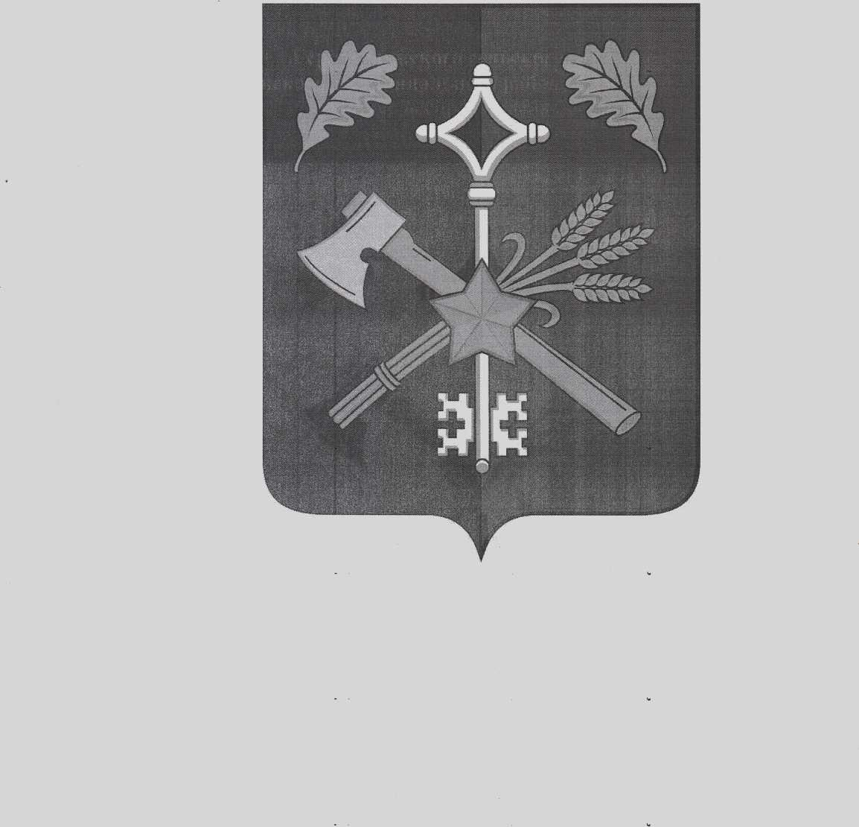

9

ПРИЛОЖЕНИЕ 1.2 к Положению об официальных символах (гербе и флаге) Кулажского сельского поселения

Герб Кулажского сельского поселения

Суражского муниципального района Брянской области  
(пример контурного воспроизведения в черном и белом цветах)

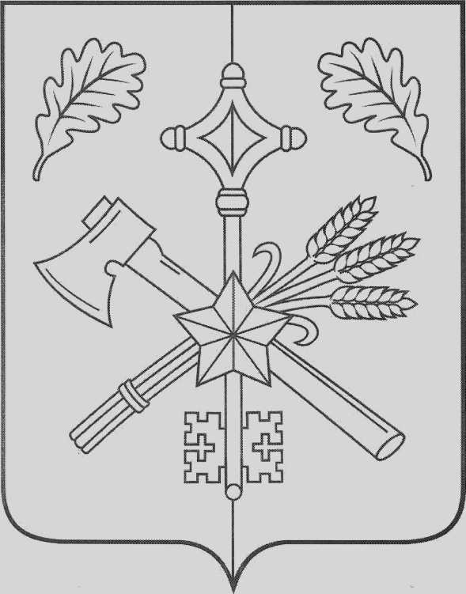

ПРИЛОЖЕНИЕ 1.3 к Положению об официальных символах (гербе и флаге) Кулажского сельского поселения

Герб Кулажского сельского поселения  
Суражского муниципального района Брянской области

(пример воспроизведения в черном и белом цветах  
с применением условной геральдической штриховки)

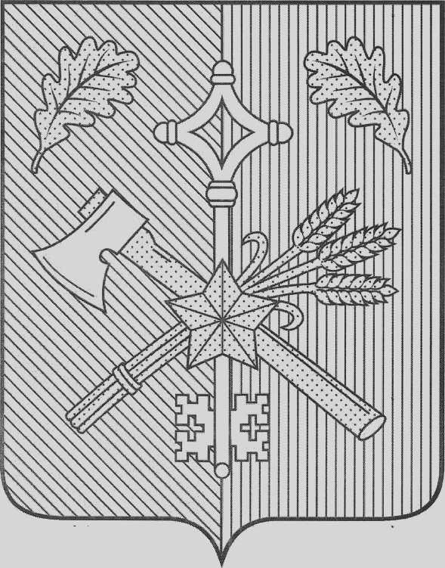

11

ПРИЛОЖЕНИЕ 2 к Положению об официальных символах (гербе и флаге) Кулажского сельского поселения

Флаг Кулажского сельского поселения  
Суражского муниципального района Брянской области

(цветное изображение)

